Контрольная работа по алгебре
1.Решите системы неравенств:
а) 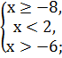 б)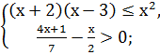
2.Найдите целые решения системы неравенств:
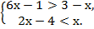
3.Решите неравенство:
а)-4≤1-х≤5; б)-2 ₊
4.При каких значениях переменной имеет смысл выражение:
+ 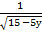
5.Спортсмены отправляются в поход на байдарке по реке, скорость течения которой 4 км/ч. Собственная скорость байдарки 13 км/ч. На какое расстояние от места старта могут отъехать спортсмены, если они должны вернуться к месту старта не позже, чем через 3 часа?

